INDICAÇÃO N.º ____/2025

Na forma que determina o Regimento Interno desta Casa Legislativa, o Vereador que a esta subscreve SOLICITA, que a Mesa envie expediente a Excelentíssima Senhora Prefeita Municipal com vistas a providenciar o reparo da ponte Walter Mariotini, que liga o Bairro Oficinas Velhas à Rua Assis Ribeiro, devido ao seu estado crítico, oferecendo risco as munícipes que ali transitam.

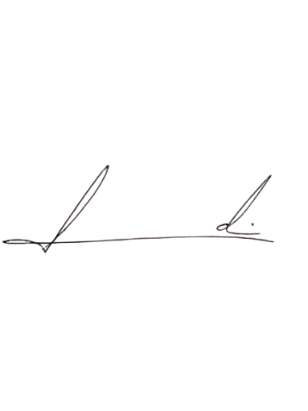
Barra do Piraí, 01 de abril de 2025.

LUIZ FELIPE LUDI

Justificativa
A citada ponte é de grande utilidade para população do município que necessita da mesma tanto para ir trabalhar quanto para transitar pelo município. Porém, devido ao seu péssimo estado de conservação, vem oferecendo grande risco aos cidadãos podendo ocasionar um grave acidente com o transeunte.

